Guía de apoyo al hogar “Lenguajes artísticos”
Ámbito: Comunicación Integral
Núcleo: Lenguajes Artísticos
O.A: OA 4. Expresar corporalmente sensaciones, emociones e ideas a partir de la improvisación de escenas dramáticas, juegos teatrales, mímica y danza.

Tema: Encuentro de dos mundos
Objetivo de la Actividad: La finalidad de esta actividad, es que los niños y las niñas conozcan que acontecimiento sucedió el 12 de octubre.
Podemos estimular:

- Intercambio de ideas.
- Desarrollo de la imaginación.

En cuanto a las prácticas del Lenguaje:

- Prácticas del Lenguaje de hablar y escuchar.
- Relatar lo que se ha observado o escuchado.

ACTIVIDADES
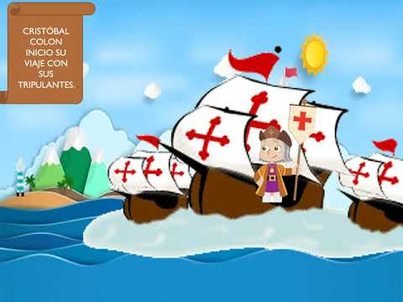
Actividad N°1: Te invito a que observes el siguiente video, donde una amiguita habla sobre nuestra el “Encuentro de dos mundos”. (Plataforma Lirmi o pinchando en el enlace adjunto)
https://youtu.be/dvKKm4HPtyA

Actividad N°2: Después de observar la historia del 12 de octubre y realizar tus barquitos de plegados. Recuerda a los personajes que se encontraban en el video y te invito a que los crees con cono de confort y otros materiales reciclables. Tómales una foto a tus creaciones y envíanosla.
Utilizando a tus personajes y los barcos de papel, nárrale a tu familia como sucedió el encuentro de dos mundos.
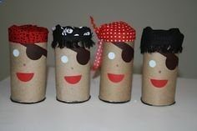
Actividad N°3: Para finalizar nuestra actividad, te invito a poner la canción de encuentro de dos mundos y bailes al ritmo de la música y hagas la mímica, si te da vergüenza, invita a toda tu familia y así la pasaran genial moviendo el cuerpo.
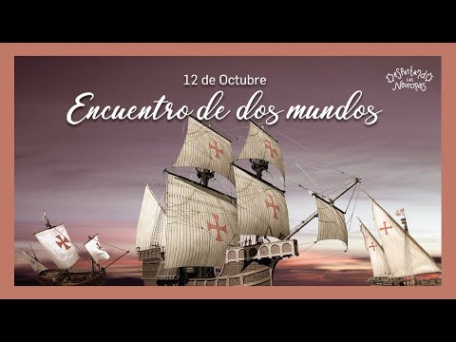
https://www.youtube.com/watch?v=E2XLcKoWBhM

*Escoge solo 1 actividad y súbela a la Plataforma LIRMI, para que podamos evaluar tus aprendizajes.

